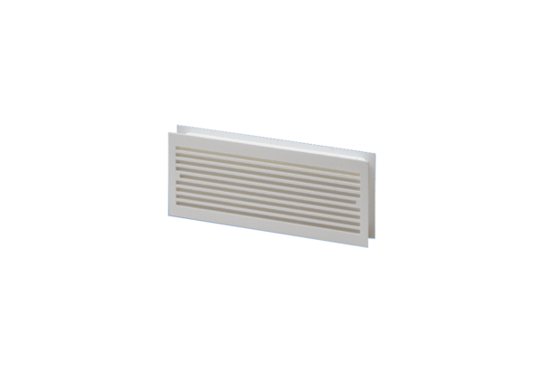Dveřní mřížka MLK 30 bíláObsah dodávky: 1 kusSortiment: A
Typové číslo: 0151.0123Výrobce: MAICO

